Информация о проведении месячника безопасности.
№ | Мероприятие согласно плану | Количество школ, принявших участие | Количество участников |  |  |  | 2-3 примера (название мероприятия)
 |  |  | обучающихся | педагогов | родителей | специалистов учреждений и органов системы профилактики
1 | Месячник безопасности | 1 | 64 | 15 | 22 | 1 | Конкурс рисунков «Мы- пешеходы», Практическое занятие для первоклассников «Маршрут: школа-дом-школа»,  Кл. час «Трагедия Беслана»  Урок-презентация «День трезвости»

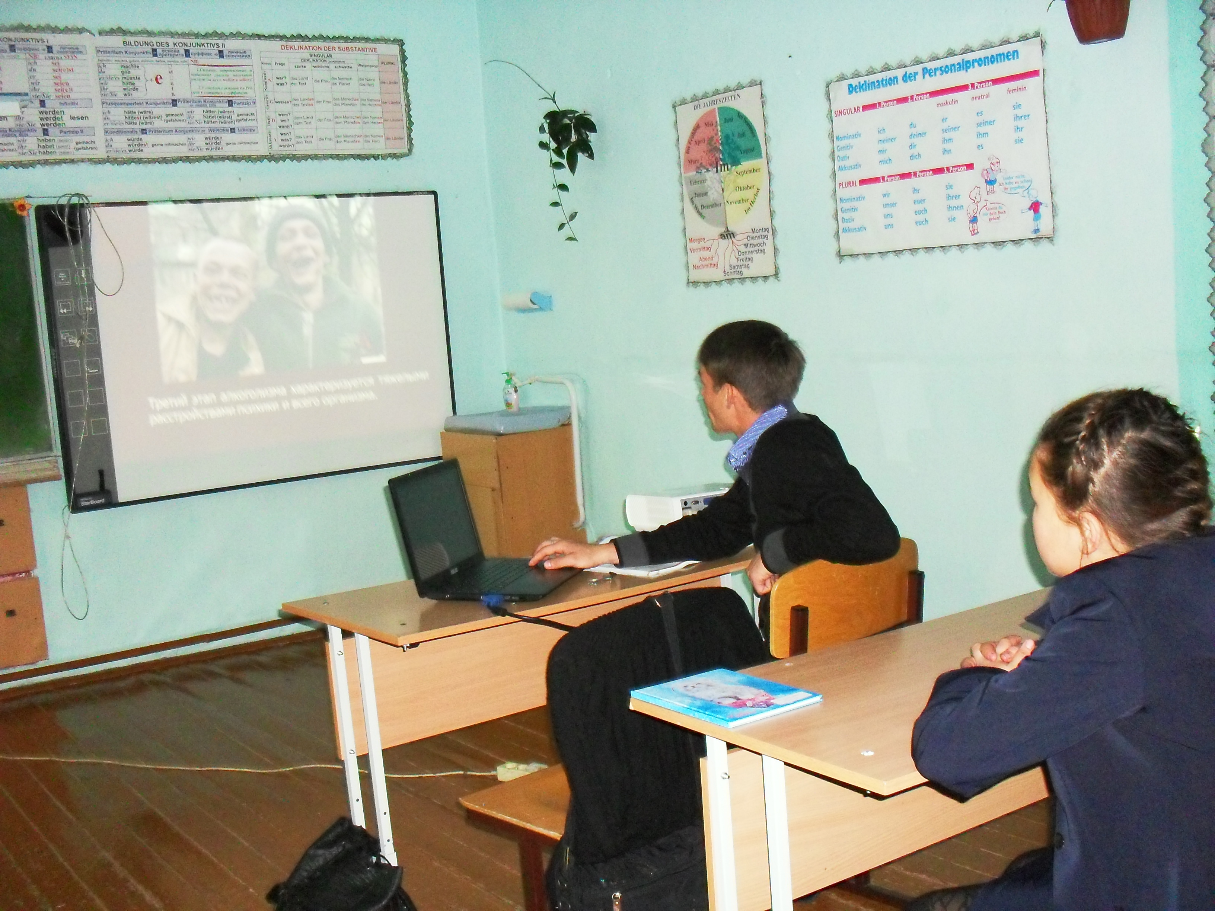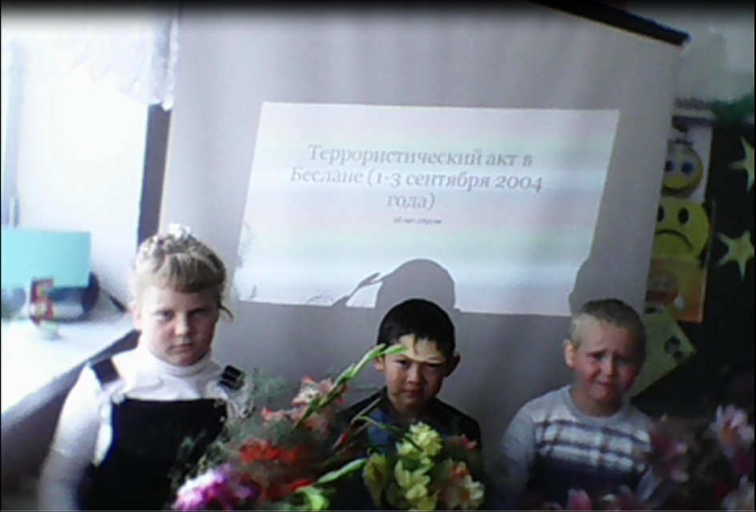
Урок-презентация «Урок трезвости» «Трагедия Беслана»

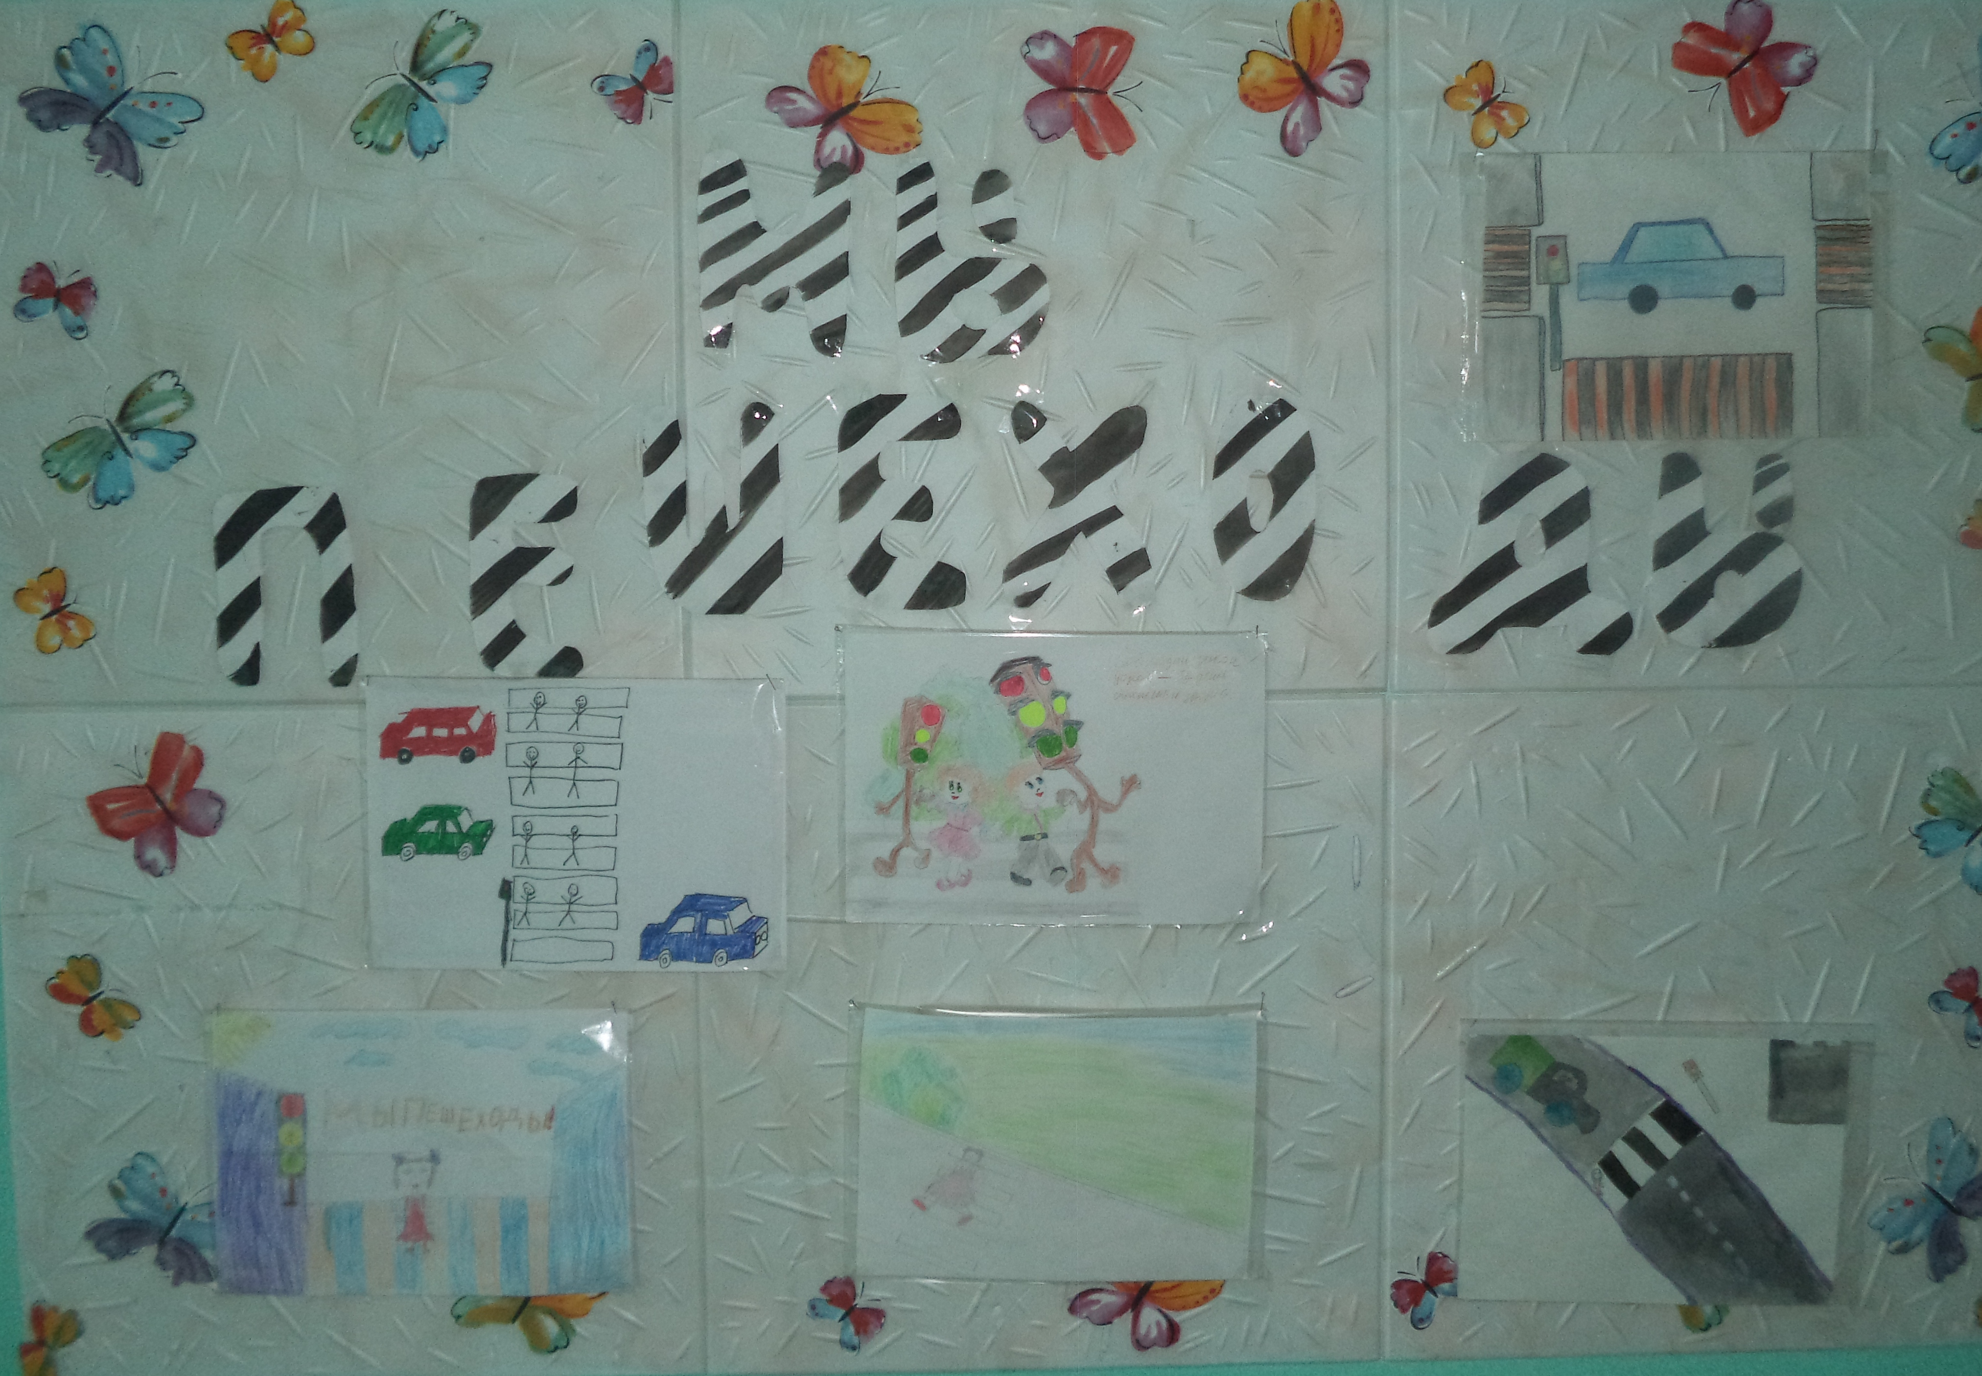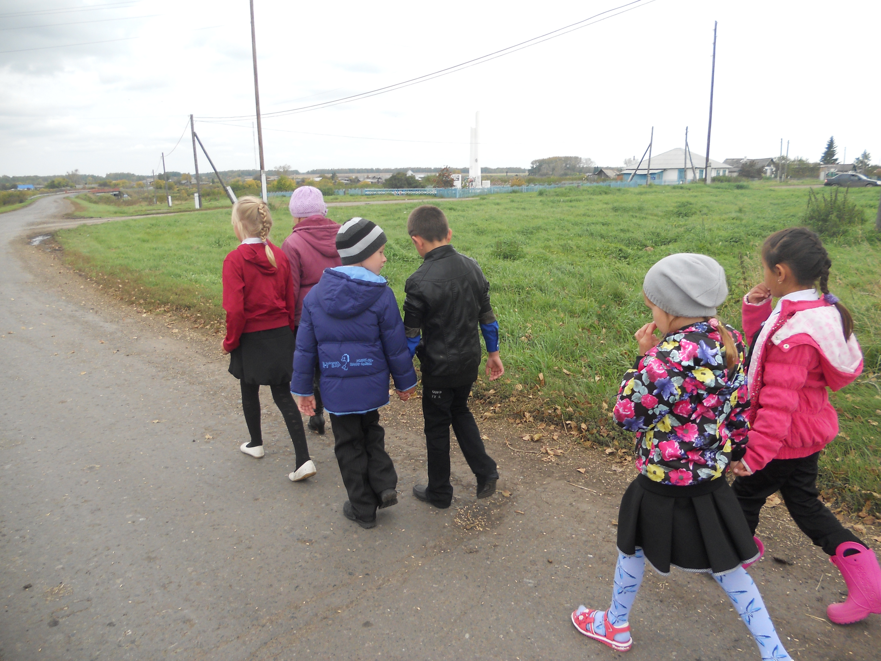
Конкурс рисунков «Мы-пешеходы» Практическое занятие для первоклассников «Маршрут: школа-дом-школа»

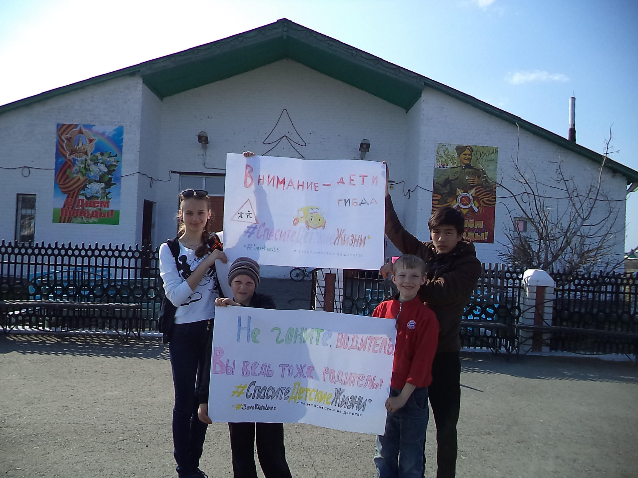
Акция «Внимательный водитель»

Директор МАОУ Шабановская СОШ С.Н.Шабанова

